**计算机辅助翻译Web系统**

目录

1.更新日志 1

2.界面分析 2

1.主界面 2

2.翻译记忆库界面 3

3.术语库界面 4

4.翻译界面 5

# 1.更新日志

|  |  |  |  |
| --- | --- | --- | --- |
| 更新时间 | 更新内容 | 所属界面 | 备注 |
|  |  |  |  |
|  |  |  |  |
|  |  |  |  |
|  |  |  |  |
|  |  |  |  |
|  |  |  |  |
|  |  |  |  |
|  |  |  |  |
|  |  |  |  |
|  |  |  |  |
|  |  |  |  |
|  |  |  |  |
|  |  |  |  |
|  |  |  |  |
|  |  |  |  |
|  |  |  |  |

# 2.界面分析

## 1.主界面

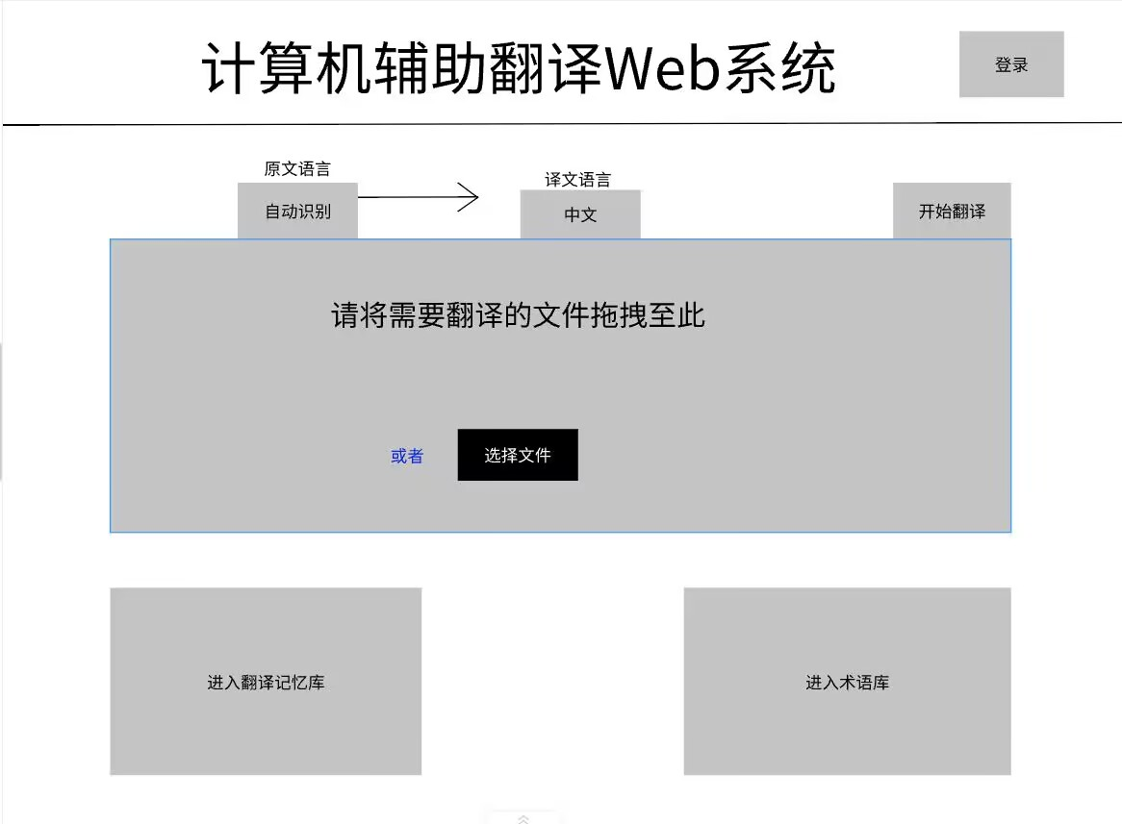

界面交互分析：

1. 用户可以点击“登录”来登录自己账号进行操作
2. 用户可以自主拖动文件创建翻译项目，同时也可以点击选择“选择文件”按钮选择文件创建翻译项目
3. 创建完翻译项目后，系统自主识别原文语言，同时用户可以在“译文语言“处自主选择目标语言
4. 用户可以点击“开始翻译”来进行翻译项目的翻译工作
5. 用户可以点击“进入翻译记忆库”进去翻译记忆库来进行所需操作
6. 用户可以点击“进入术语库”进去术语库来进行所需操作

## 2.翻译记忆库界面

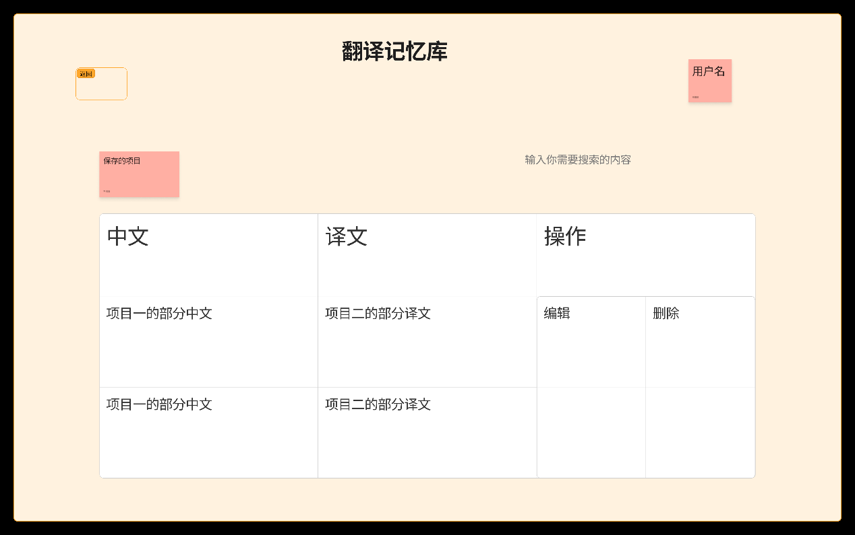

界面交互分析：

1. 用户点击“返回”按钮返回主界面。
2. 保存的项目栏，用户可以看到之前创建的翻译项目，在项目的操作栏点击“编辑”可以对项目进行修改和更新等操作，点击“删除”可以对项目进行删除操作。
3. 用户可以在搜索栏输入关键字来进行所寻找翻译项目的检索。

## 3.术语库界面

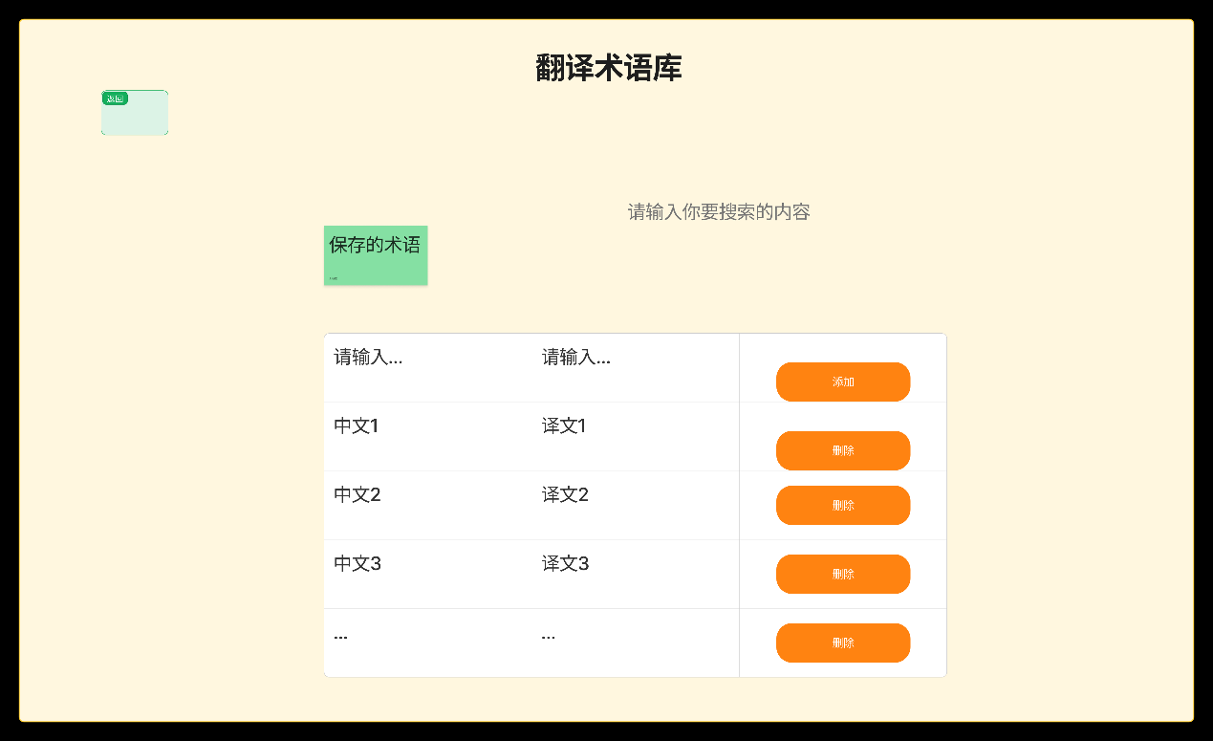

界面交互分析：

1. 用户点击“返回”按钮返回主界面。
2. 用户可以在搜索栏输入关键字来进行所寻找术语的检索。
3. 用户可以点击“添加”按钮来进行新术语的创建。
4. 用户可以点击“删除”按钮对保存的术语进行删除操作

## 4.翻译界面

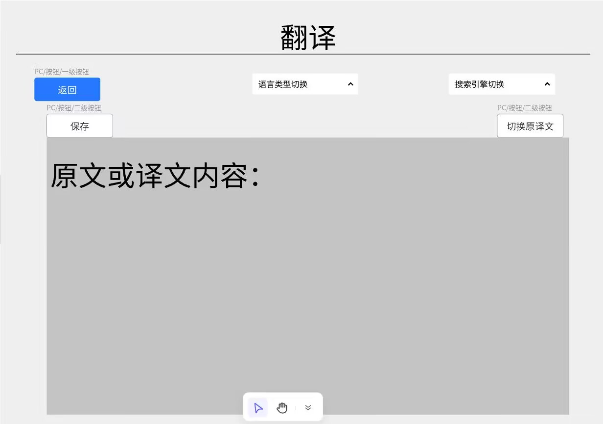

界面交互分析：

1. 用户点击“返回”按钮返回主界面。
2. 用户可以在“语言类型切换”栏选择目标语言便于系统对原文的自动翻译。
3. 用户可以在“翻译引擎切换”栏来自主选择翻译引擎。
4. 用户在翻译过程中可以随时点击“保存”来进行翻译进度的保存。
5. 用户可以点击“切换原译文“来进行原文和译文的切换